IIS7 FastCGI
Folytatva a Windows 2008 Server Internet Information Service 7.0 újdonságait ebben a részben a PHP és egyéb scriptnyelvek gyors és üzembiztos futtatására kifejlesztett FastCGI modullal foglalkozunk.

CGI alapok
A CGI a Common Gateway Interface rövidítése. Én először 1995-ben találkoztam ezzel a fogalommal az egyetemen, és akkor még valami csuda misztikus dolognak tűnt, főleg, hogy akkor még leginkább UNIX alapú operációs rendszerek shell scriptjeiben írtuk őket. (Érdekesség: a legrégebbi domain név a symbolics.com, 1985-ben regisztrálták.)
Pedig elég egyszerű dologról van szó. A legtöbb webszerver alapban arra képes, hogy statikus lapokat olvasson fel a merevlemezről, és ezeket HTTP csatornán keresztül visszaküldje a hívónak. Elég unalmas volt a web, amíg csak ebben a statikus állapotban leledzett. Némi izgalmat csak az okozott, hogy bizonyos típusú pikáns képeket már akkor is publikáltak rajta. ☺
Nyilván szükség volt röptében generált tartalomra is. Ezt úgy oldották meg, hogy ha nem .html, hanem mondjuk .sh kiterjesztésű fájlra hivatkozott egy url, akkor a szerver nem csak egyszerűen felolvasta a lap tartalmát, hanem végrehajtotta azt. A hogyant, azaz a scriptet végrehajtó program nevét akkor még a script fájlok első sorában írták le.
Ez azt jelenti, hogy a web szerver processz elindított egy külső processzt, amin belül futott a dinamikus tartalmat generáló kód. Ez biztonságos, mert ha elszáll a külső processz, nevén nevezve CGI processz, akkor az nem hat a webszerver stabilitására. Cserébe viszont lassú a végrehajtás, mert új processzt létrehozni minden egyes kéréshez, ami igencsak erőforráspazarló megoldás.
Ez nem volt akkora dráma UNIX rendszerekben, mert azok elég gyorsan tudnak processzeket létrehozni és megszüntetni. Az Windows NT alapú család (így a Windows 2008 is) viszont szálakat tud gyorsan kezelni egy processzen belül, de a processzek létrehozása elég lassú bennük. Így az out-of-process CGI megvalósítás nem igazán szerencsés megoldás Windowsokon. Erről még lesz szó.
A CGI szabvány talán legfontosabb része a dinamikusan futtatott lapok paraméterátadási lehetőségeit tisztázza le. Az egyik esetben az URL végére biggyesztik oda a paramétereket, és HTTP GET-tel küldik be a kérést: http://server/dir/file?param1=érték1&param2=érték2.
A másik esetben a kérés tartalma HTTP POST kérés során a kérés törzsében megy át, amit vagy a standard inputon, vagy valamilyen objektumrendszeren keresztül megkap a CGI program. Általában az előbbit akkor használjuk, ha lapok között adunk át paramétereket, az utóbbit pedig például kitöltött űrlapok felpostázásakor.
A szabvány tisztázza, hogyan kell a felküldött adatokat kódolni, így habár miden CGI implementáció más, a böngésző és a webszerver között közlekedő adatok formátuma azonos.

Mi az a FastCGI?
Mint láttuk a külső processzben futó CGI megoldás biztonságos, de lassú, feltéve, ha minden kéréshez elindul, majd leáll egy külső CGI futtató processz. De miért lenne ez így? Miért ne lehetne újrahasznosítani a már egyszer elindított külső processzt? Természetesen lehet, és ez a FastCGI lényege. Az első kérés hatására elindul egy külső folyamat, ami a CGI programokat futtatja, de a kérés végrehajtása után azt nem állítják le, hanem életben tartják, így a következő kérést is ráirányítják.
Ezzel továbbra se veszélyeztetjük a szerver biztonságát, mert kívül futnak a dinamikus lapok, ám a sebesség sokszorosa lesz az eredeti megoldásnak.
Mielőtt belemennénk a részletekbe, szeretném letisztázni, miért nem foglalkoztatja ez a kérdés az ASP és ASP.NET programozókat?
ASP.NET esetén az ASP.NET runtime többszálú, így egyszerre sok kérést képes biztonsággal kezelni. Így egy darab, állandóan futó külső CGI processz (IIS5: aspnet_wp.exe), az összes kérést képes fogadni. IIS6 és IIS7 esetén már külső processz sincs, így a processzek közötti kommunikáció költségét se szenvedjük el.
PHP esetén azonban sajnos más a helyzet. A PHP interpretert és a kiszolgáló függvénykönyvtárakat elsősorban Apache webszerver alatt használták, aminek régebbi verziói több processzel, de processzenként egy szállal szolgáltak ki. Így a PHP rendszert fejlesztőknek nem kellett a többszálú programozás göröngyös, mégis egyenetlen útját járniuk.
De jött a csapás, mert a 2-es verziójú Apache megjelent többszálú kivitelben is, mert a szálak még UNIX-ok esetén is sokkal kisebb költségűek, mint a processzek. A PHP sajnos a mai napig (2007 nyara) nem nőtt fel arra a szintre, hogy az összes modulja szálbiztos legyen. Így a békesség kedvéért a PHP alkalmazásokat nem szokták több szálon meghajtani, ergo, az a hatékony modell, ami az ASP.NET-et mozgatja nem alkalmazható PHP-s webalkalmazásokra. Kompromisszumként marad a FastCGI, nézzünk hát meg ezt a csodabogarat.

FastCGI telepítés és tesztelés
A továbbiakban bemutatom, hogyan lehet összerakni egy PHP futtatókörnyezetet Windows 2008 Serveren. A példában a júliusi Community Technology Preview-t használtam.
Először feltelepítjük az IIS7-et:
- Add Roles Wizard: Web Server (IIS)
  - Select Role Services: CGI
A CGI modullal egyszerre felmegy a CGI és a FastCGI támogatás is (1. ábra). (A Beta 3-nak még nem volt része a FastCGI, ahhoz külön le kellett tölteni a iis.net/?tabid=1000051 címről.)

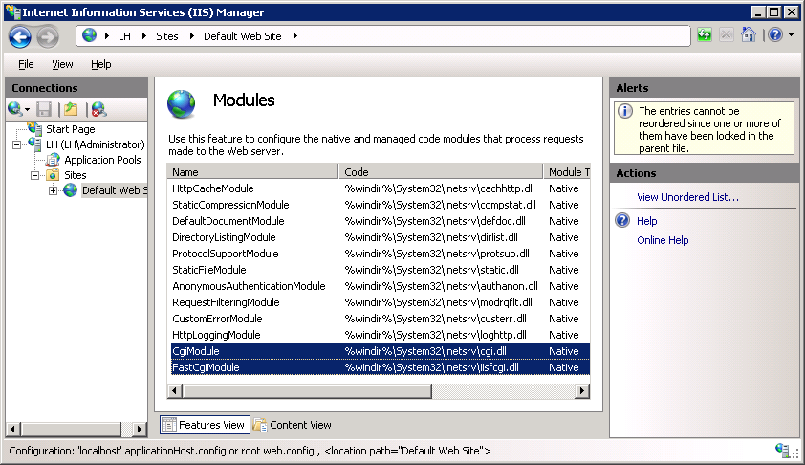
1. ábra: CGI és FastCGI támogatás

A következő lépésként a PHP motort rakjuk fel. Én a hu.php.net/downloads.php címről töltöttem le az 5.2.3-as verziót, az MSI installerként csomagolt változatot. A Web Server Setup fázisban az IIS CGI beállítást kell választani, a többi beállítást alapértéken hagytam. Elvileg normál CGI-ként a telepítő létrehozná az IIS alá is a szükséges bejegyzéseket, de mivel nincs még felkészítve IIS7-re és nincs fenn az IIS6 kompatibilitási csomag, ezt kézzel kell megtennünk.
Az IIS Managerben a kiszolgáló nevén állva a jobb oldali Actions ablakban az Add Module Mapping… linkre kattintva lehet megadni, hogy a .PHP kiterjesztésű állományokat a FastCGI modul dolgozza fel (2. ábra).
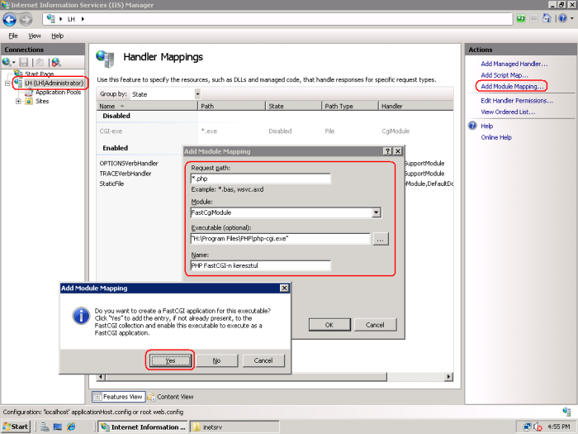
2. ábra: Handler mapping létrehozása a PHP kiterjesztés FastCGI-n keresztüli futtatásához

Fontos, hogy a futtató php-cgi.exe elérési útját idézőjelek közé rakjuk, ha szóközt is tartalmaz.
Az Add Modul Mapping nevű MessageBox-ra nyomjunk Yes-t, ennek hatására (többek között) a következő sorok kerülnek be az applicationHost.configba:

<fastCGI>
<application fullPath="&quot;H:\Program Files\PHP\php-cgi.exe&quot;" />
</fastCGI>

Ezzel készen is vagyunk, teszteljük le a futtatót! Mivel teljesen zöld vagyok a PHP-hoz, ezért letöltöttem egy kis PHP képkezelő alkalmazást, aminek QDig a neve, mely a http://qdig.sourceforge.net/ címen érhető el.
A letöltött zip-et csomagoljuk ki, majd az index.php-t másoljuk be az \inetpub\wwroot alá. Semmi mást, csak ezt, a képeket majd kézzel rakjuk alá.
Ezután navigáljunk rá a böngészőből a http://localhost/index.php címre. Én egy szép hibával találtam szembe magam: „Error Code 0x8007007b”. Némi live search keresés után (na, jó, vicceltem, google volt ☺) csak azt láttam, hogy valamit nem tud betölteni a szerver. Mit teszünk ilyenkor? Elő a Process Monitorral! Azonnal kiderül, mi hiányzik neki (3. ábra).

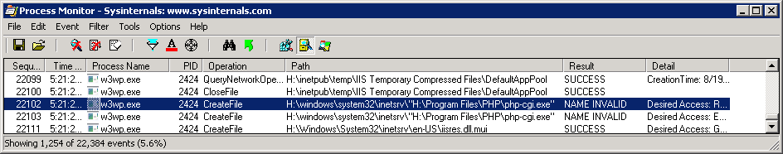
3. ábra: A hiba oka: máshol keresi az IIS a php futtatót, mint mi gondoltuk

Szemmel láthatóan csak az inetsrv könyvtárból hajlandó betölteni a futtatót az IIS, azaz relatív elérési utat kell megadnunk a korábbi Handler mapping dialógusablakban, és bemásolni a php-cgi.exe-t az inetsrv könyvtárba.
Az élet persze nem ilyen egyszerű egy CTP-vel, mivel a dialog még csak teljes elérési utat fogad el (mivel a fejlesztés kellős közepén álló termékről van szó még nincs szinkronban a GUI és a háttér futtató). Még jó, hogy minden az applicationHost.configban van. Megműtjük ezt a sort, az elérési utat lerövidítve:

<add name="PHP FastCGI-n keresztul" path="*.php" verb="*" modules="FastCgiModule" scriptProcessor="php-cgi.exe" resourceType="File" />

Futtatás után újabb hiba jön, de ez már beszédesebb:
HTTP Error 500.0 - Internal Server Error
<handler> scriptProcessor could not be found in <fastCGI> application configuration

Ez elég egyértelmű, a korábban már látott FastCGI sort is fazonírozni kell, lerövidítve az elérési utat:

<fastCGI>
<application fullPath="php-cgi.exe" />
</fastCGI>

És elindul az alkalmazás, az alábbi hibával:
PHP Notice: Undefined variable: HTTP_GET_VARS…

Ehhez a php.ini-t kell módosítani, amely a telepítéskor megadott könyvtárban van.
Az alábbi változtatást kell megejteni:
register_long_arrays = On ;[alapban Off volt]

IISReset futtatás után (ez a PHP butasága) Empty gallery címmel elindul az alkalmazásunk. Hogy lássunk is szép képeket, a Vista mintaképeit másoltam be az index.php mellé, amit szépen megjelenít az alkalmazás.

Hogyan működik?
A beérkező kérést a Default Web Site-hoz rendelt DefaultAppPool nevű Application Pool kezeli le. Azaz elindul egy példány a w3wp.exe-ből, amihez továbbítja a kérést a http.sys nevű kernel módú komponens. A Handler Mappingben kikeresik a php kiterjesztést, ahol megadtuk, hogy a FastCgiModule dolgozza azt fel. A modul megnézi a korábban már látott FastCGI szekciót, ahol látja, hogy a php-cgi.exe fogja valójában a kérést feldolgozni. Elindít egy példányt belőle, ő lesz a FastCGI futtató. Átküldi a kérést hozzá a FastCGI protokollon keresztül. Vagy TCP csatornát, vagy Named Pipe-ot használnak a w3wp.exe és a php-cgi.exe processzek közötti kommunikációra. Ez az inetsrv\config\schema\IIS_schema.xml-ből derül ki. Alapban a Named Pipe-ot használják, ami nem véletlen, mert ez a leggyorsabb interprocessz kommunikációs forma a Windowsokban.
A további kéréseket a már futó FastCGI processz fogadja. Ha egyszerre több kérés érkezik be, akkor több példány indul el belőle. Ezt egyszerű tesztelni, csak rá kell feküdni a böngészőben az F5-re (Refresh), azonnal elindul pár php-cgi.exe.

Zárszó
Ebben a részben áttekintettük, hogyan konfigurálható és hogyan működik a FastCGI támogatás a Windows 2008-ban. A következő részben megnézzük a telepítést Server Core alatt is, illetve kielemezzük a sima CGI kontra FastCGI sebességét mindkét szerverterméken.

Soczó Zsolt
Research Engineer
Qualification Development
MCSD, MCDBA, MCT, ASP.NET MVP

